26 noiembrie 2020

RAPORT ZILNIC

Calificativ:  NEUTRU | Dosar de politician | B1TV-22:00
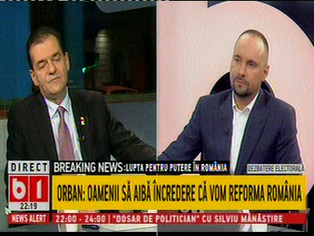 | În cadrul emisiunii „Dosar de politician” de pe postul B1TV, s-au discutat următoarele subiecte:  - Ludovic Orban, premierul României, spune că România beneficiază de finanțare prin intermediul Fondului de Modernizare pentru investiții în creșterea capacităților de producție a energiei pe energie regenerabilă, în modernizarea capacităților de producție în sistem de cogenerare, în eficiență energetică și modernizarea rețelelor de transport, fie a energiei termice, fie a gazului natural..  - Acesta mai spune că Elcen va beneficia de o finanțare de 370 de milioane de euro pentru modernizarea CET-urilor, astfel că va crește eficiența energetică și a exploatării, de la circa 50% la 98%.  - Ludovic Orban mai spune că se pot accesa, din Fondul de Modernizare, 6 miliarde de euro până în 2030, iar fondurile pot fi accesate de CET-uri, administratorii de rețele, etc.  - Moderatorul spune că sunt orașe în România unde oamenii se încălzesc în continuare cu lemne.

Calificativ:  NEUTRU | Vântul schimbării resurselor energetice | Digi24-19:35  2min 37s
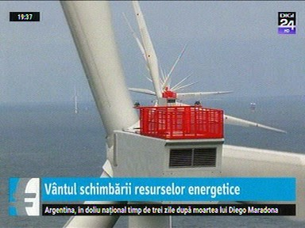 | E nevoie de o cooperare regională pentru dezvoltarea de proiecte eoliene pe mare, unde există un potențial uriaș din punct de vedere al energiei eoliene, potrivit unui studiu al Energy Policy Group. Strategia UE prevede creșterea de 25 de ori a capacităților eoliene de pe mare.  În tranziția către o economie verde, țara noastră vrea să folosească mai mult gaz pentru a reduce emisiile, iar strategia energetică prevede conversia pe gaze a mai multor capacități care folosesc acum cărbune, însă e nevoie de investiții care să ducă la decarbonizarea sectorului gazelor. Totuși, specialiștii sunt de părere că gazul va fi lignitul de mâine.

Calificativ:  NEUTRU | Bună, România!  Subiectiv  Breaking News | B1TV-19:00  Antena3-19:00  RealitateaPlus-19:00
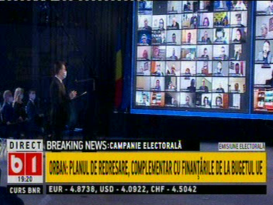 | În cadrul emisiunii s-au discutat următoarele subiecte:  - În cadrul emisiunii este difuzată o declarație a premierului Orban, acesta menționând faptul că România beneficiază de finanțare prin intermediul Fondului de Modernizare pentru investiții în creșterea capacităților de producție a energiei pe energie regenerabilă, în modernizarea capacităților de producție în sistem de cogenerare, în eficiență energetică și modernizarea rețelelor de transport, fie a energiei termice, fie a gazului natural.

Calificativ:  NEUTRU | Bani pentru apă caldă și căldură în București | Antena3-18:32  1min 20s  TVR1-20:20  2min 18s
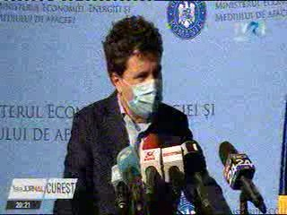 | Nicușor Dan, primarul Capitalei, spune că sistemul termic din București este una dintre prioritățile sale. Ministrul Economiei, Virgil Popescu, a declarat că Elcen a depus 3 proiecte pentru modernizarea și creșterea randamentului centralelor Progresul, CET Vest și Sud, proiecte în valoare de 370 milioane de euro. Acesta mai spune că după modernizare, va crește eficiența energetică și a exploatării, de la circa 50% la 98%.

Calificativ:  NEUTRU | Legile puterii | RealitateaPlus-21:00
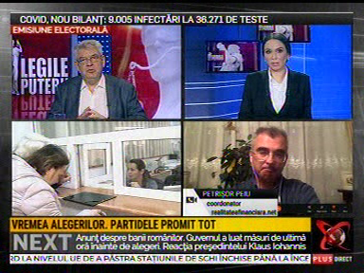 | În cadrul emisiunii „Legile puterii” de pe postul RealitateaPlus, s-au discutat următoarele subiecte:  - Moderatoarea emisiunii spune că 40% dintre români nu au energie electrică acasă, iar Mihai Tudose, fost premier, spune că foarte mulți nu au energie din cauze birocratice, deoarece nu aveau autorizație de construcție pentru case, iar astfel nu se poate face racordarea.

Calificativ:  NEUTRU | Talk B1 | B1TV-21:00
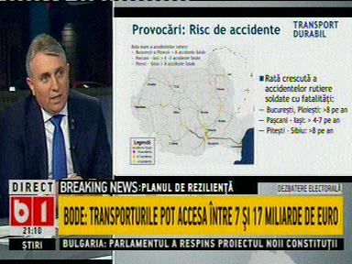 | În cadrul emisiunii „Talk B1” de pe postul B1TV, s-au discutat următoarele subiecte:  - Lucian Bode, ministrul Transporturilor, spune că e nevoie de o eficientizare a relațiilor între instituțiile avizatoare și că Electrica construiește autostrăzi în România, iar practic, dacă o companie de utilități nu își dă avizul pentru relocarea a 4 stâlpi de pe tronsonul de autostradă Sebeș-Turda, spre exemplu, proiectul stă 3 ani blocat pentru că acele utilități nu pot fi relocate.

